Синтез β-карболинов из триптаминов, фурил- и тиенилакролеинов и малеинового ангидрида
Алексеева К.А., Федосеева М.А., Меньшикова Д.И.
Аспирант, 2 год обучения
Российский университет Дружбы народов, Факультет Физико-Математических и Естественных наук, Москва, Россия
E-mail: ka_alekseeva@mail.ru

Реакция Пикте-Шпенглера – один из методов получения β-карболинового ядра, в то же время IMDAV реакцию можно использовать для формирования изоиндольного фрагмента [1]. Мы предположили, что, объединив необходимые реакционные центры в одной молекуле, будет возможно синтезировать β-карболиновое ядро, конденсированное с изоиндольным циклом. В серии экспериментов нами было показано, что в течение двух дней после добавления малеинового ангидрида к охлаждённому раствору иминов 1 образуется осадок аддуктов 3 с неароматическим пятичленным циклом. При нагревании аддукты 3 претерпевают перенос протона и превращаются в ароматические продукты 4.

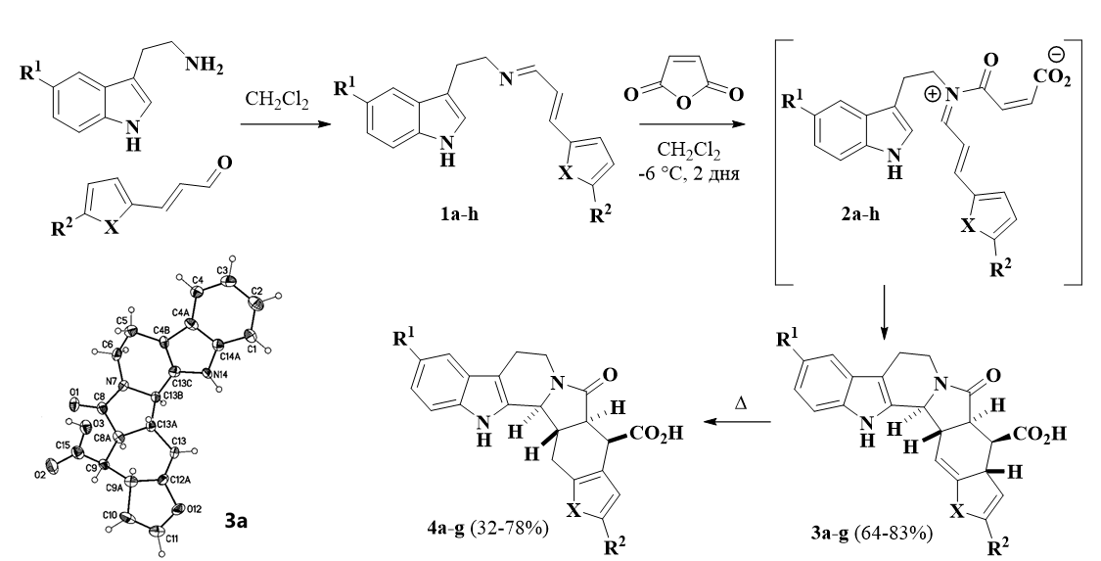
Схема 1. Синтез β-карболинов 3 и 4.

Таблица 1. Выходы соединений 3 и 4.
 | R¹ | R² | X | Выход 3, %¹ | Выход 4, %² | Растворитель³
a | H | H | O | 64 | 57 | i-PrOH/ДМФА
b | Me | H | O | - | 50 | i-PrOH/ДМФА
c | MeO | H | O | 83 | - | ДМФА
d | F | H | O | 71 | 67 | ДМФА
e | H | Me | O | 53 | 32 | ДМФА
f | MeO | Me | O | 80 | 78 | ДМФА
g | H | H | S | 70 | 51 | ДМФА
h | MeO | H | S | 78 | 75 | ДМФА
¹ Выход до перекристаллизации. ² Выход после перекристаллизации. ³ Растворитель для перекристаллизации.

В ходе работы произведена оптимизация синтеза аддуктов 3 и синтезирован ряд конденсированных β-карболинов с различными заместителями.
Литература
- Voronov, A.A., Alekseeva, Zubkov, F.I. First example of the cascade acylation/IMDAV/ene reaction sequence, leading to N-arylbenzo[f]isoindole-4-carboxylic acids possessing anti-viral activity // Tetrahedron Letters, 2018, №59 (12), р. 1108–1111.

